Учреждение образования

«Белорусский государственный технологический университет»

**Лабораторная работа №4**

Разработка User Flow. Знакомство с правилами композиции и принципами гештальта

Выполнила:

Студентка 2 курса 8 группы ИТ

Казакова В.В.

2025 г

**Лабораторная работа №4**

**Тема:** Интернет-магазин одежды, обуви и аксессуаров

**Задание 1.** Составить список всего необходимого планируемого функционала для разрабатываемого продукта.

**Функционал продукта:**

-Регистрация и авторизация.

-Каталог товаров с возможностью фильтрации по категории, цене, производителю, и т.д.

-Подробная карточка товара(включая фото/видео), описание, цену, наличие на складе и т.д.

-Добавление (удаление) товара в корзину.

-Добавление (удаление) товара в избранное.

-Оформление заказа с заполнением информации о доставке и оплате.

-Отслеживание статуса заказа и получать уведомления о его изменении.

-Просмотр истории заказов и повторение заказа.

-Оплата заказа онлайн ;

-Возможность оставлять и читать отзывы

-Выбор способов доставки (курьер, самовывоз, почта)

-Личный кабинет с историей заказов и отслеживанием заказов

- Онлайн-чат или форма обратной связи

**Задание 2.** Разработать несколько User Flow для основного функционала разрабатываемого продукта. Для этого можно использовать редактор Figma, шаблон в Figma FigJam или специальный сервис Miro.

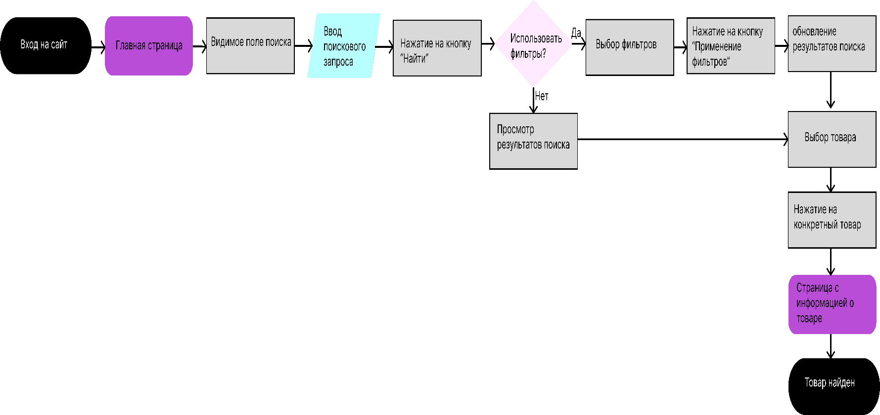Поиск

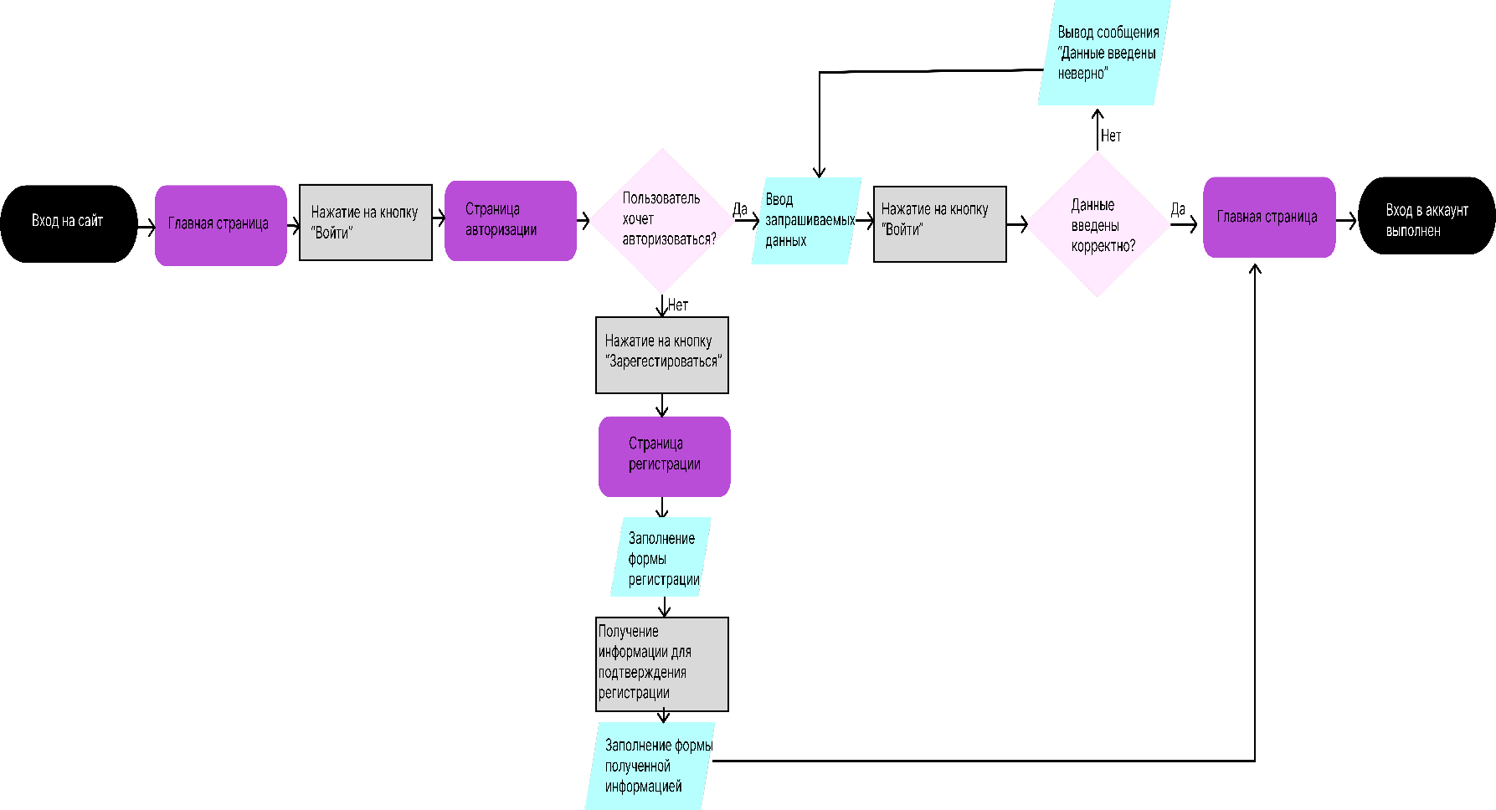Регистрация и авторизация

**Задание 3**. Проанализировать различные сайты, веб-приложения, мобильные приложения, сервисы и найти в них примеры использования гештальт-принципов. Необходимо найти применение каждого принципа гештальта. Отобразить скриншот с сайта с применением принципов гештальта и описать эти принципы.

**Принципы гештальта:**

1. **Принцип близости.**

<https://www.apple.com/store>

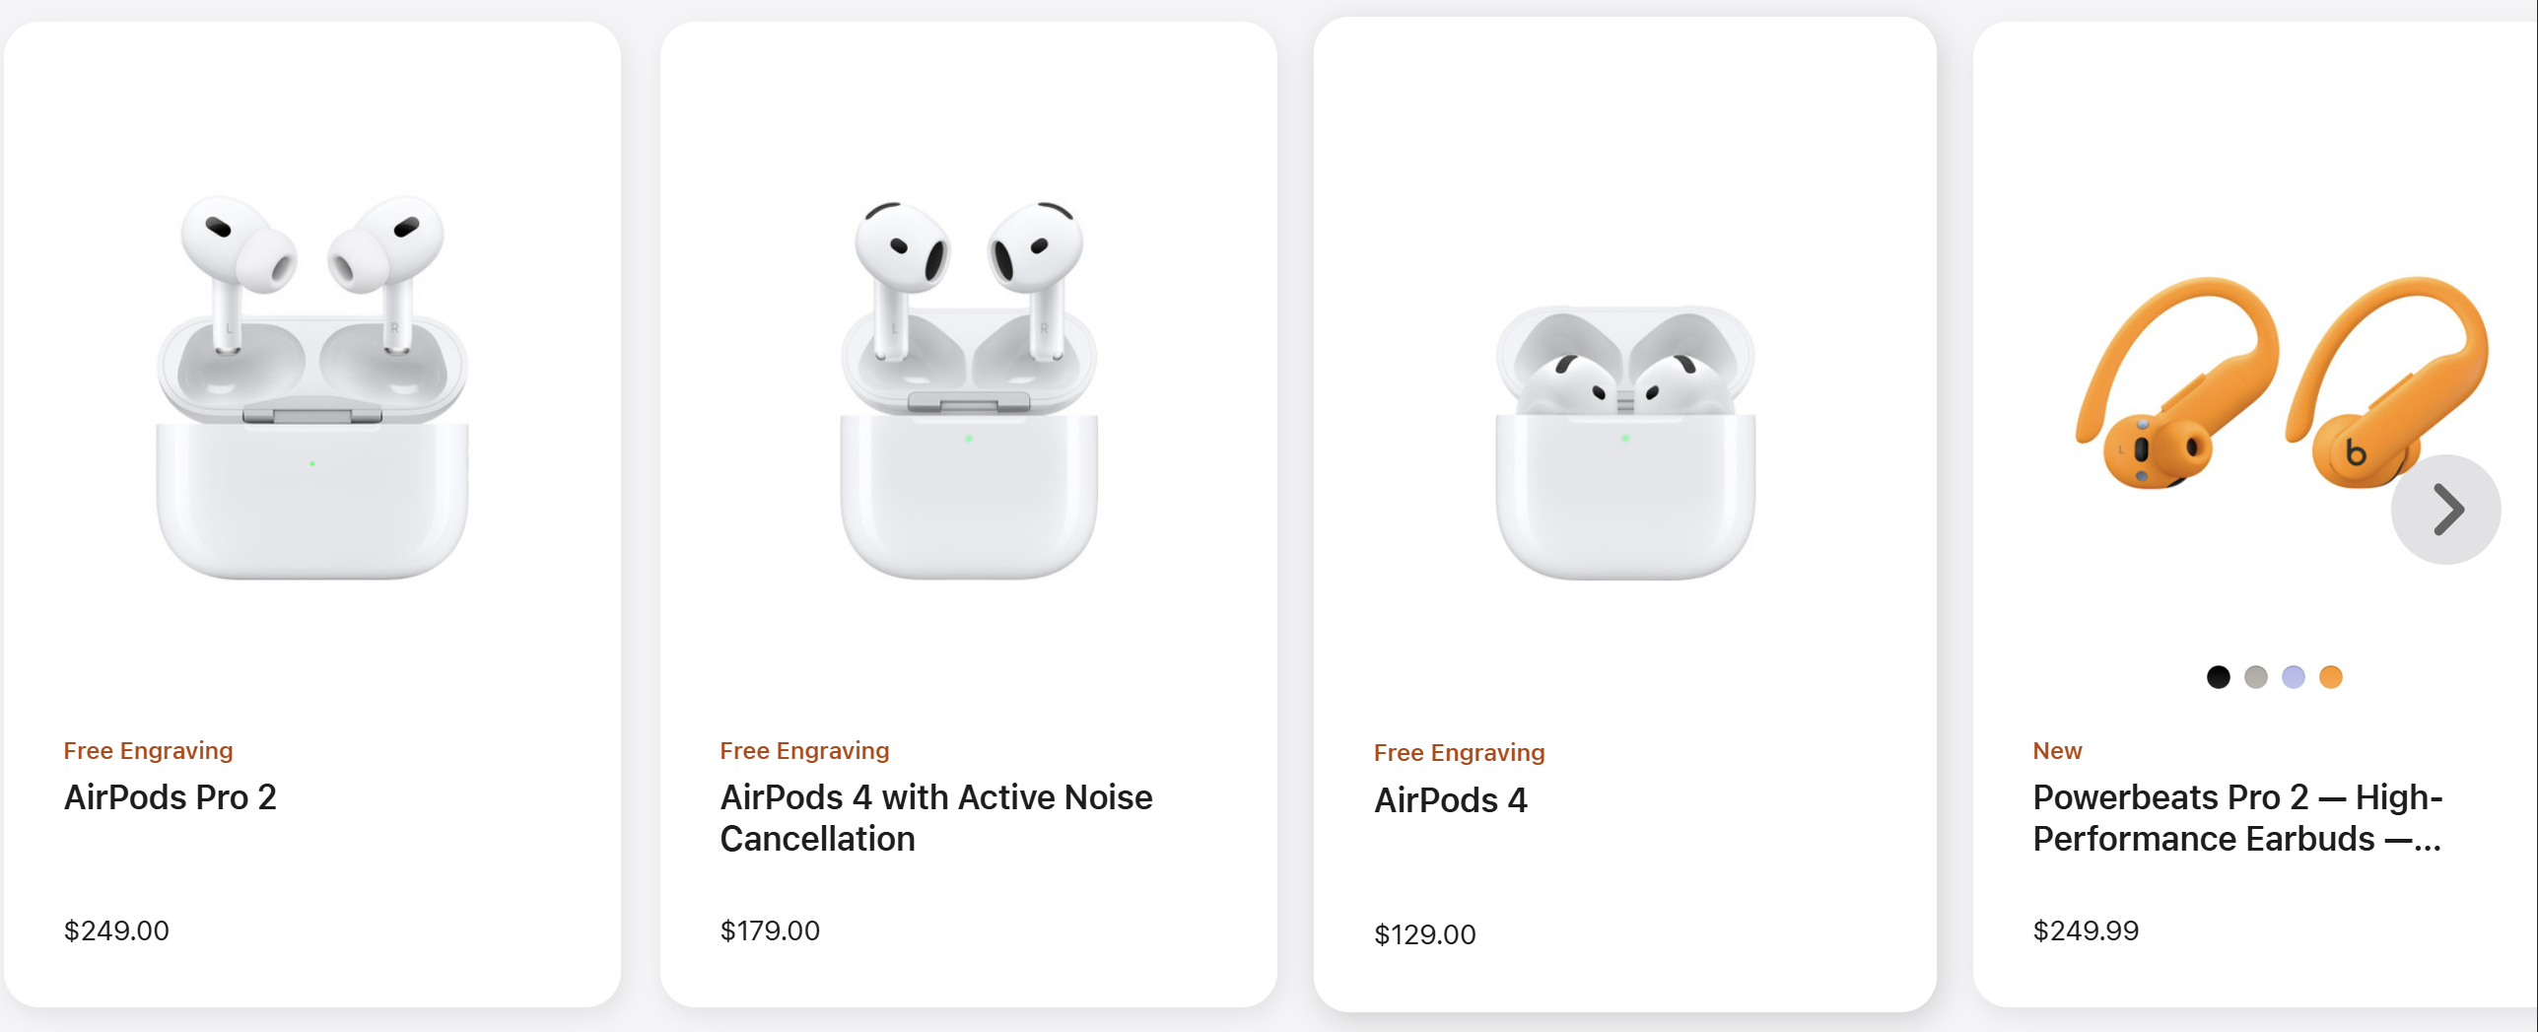

Внутри каждой карточки элементы (название, цена, изображение) находятся близко друг к другу, и пользователь воспринимает их как единый блок — информацию об одном товаре.

Между карточками есть чёткие визуальные отступы, благодаря чему каждая карточка воспринимается отдельно.

За счёт такой группировки по близости пользователю проще «считывать» структуру страницы: он сразу видит, что каждая карточка — это отдельный товар.

1. **Принцип общей области (взаимосвязи).**

<https://www.dropbox.com/>

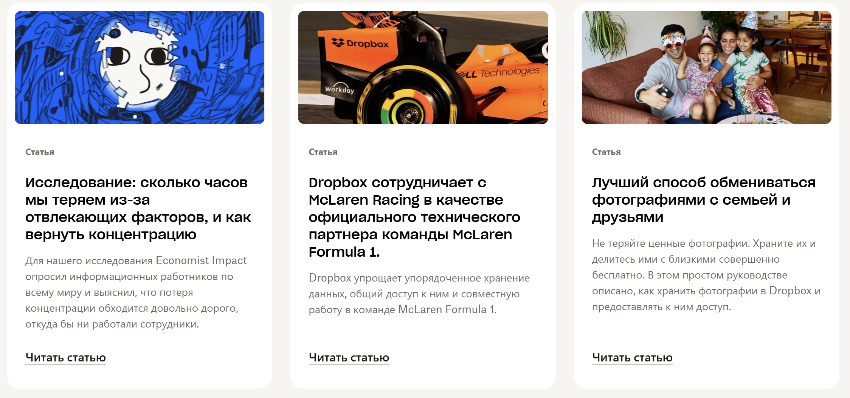

Здесь однотипные объекты группируются в единую группу, которая содержит однотипную информацию. Все объекты похожи и взаимосвязаны, соответственно, выполняют одну и ту же функцию.

1. **Принцип сходства.**

[**https://aviabaltic.by/**](https://aviabaltic.by/)

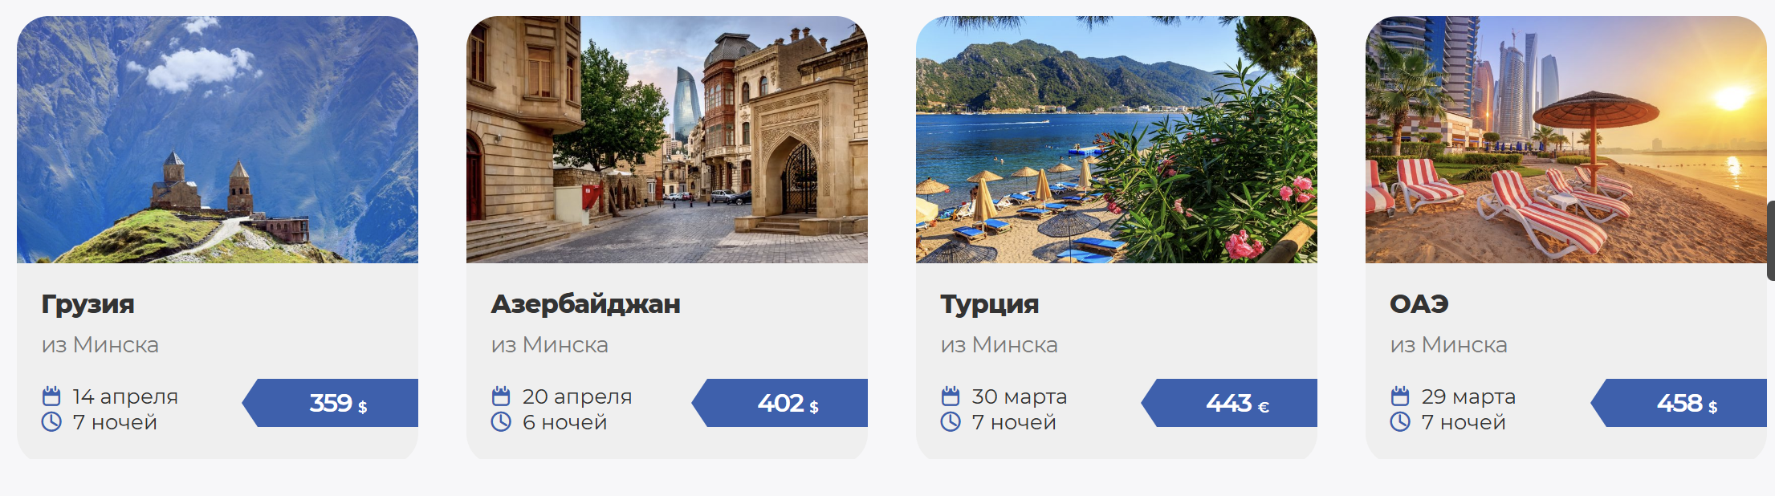

На этой картинке хорошо прослеживается принцип сходства:

Одинаковая структура карточек: каждая содержит фото, название страны, дату вылета и цену — то есть один и тот же набор полей.

Единый стиль оформления: одинаковые цвета фона, отступы, шрифты и иконки.

Повторяющаяся форма: каждая карточка имеет схожие пропорции и общий дизайн.

Благодаря этому пользователь воспринимает их как элементы одной группы, выполняющие одинаковую функцию — презентацию туров.

1. **Принцип завершённости.**

<https://www.apple.com/store>



Несмотря на то что у «яблока» откушен кусочек, мозг автоматически «достраивает» форму до цельного силуэта. Мы легко воспринимаем изображение как яблоко, хотя часть контура намеренно отсутствует.

<https://www.xbox.com/ru-RU/>



В логотипе Xbox некоторые участки круга и буквы «X» фактически «вырезаны» или не дорисованы, но мы воспринимаем их как цельную окружность с расположенной внутри буквой «X». То есть мозг автоматически «закрывает» пробелы, достраивая круг и «X» .

1. **Принцип симметрии и асимметрии**

<https://goldapple.by/>

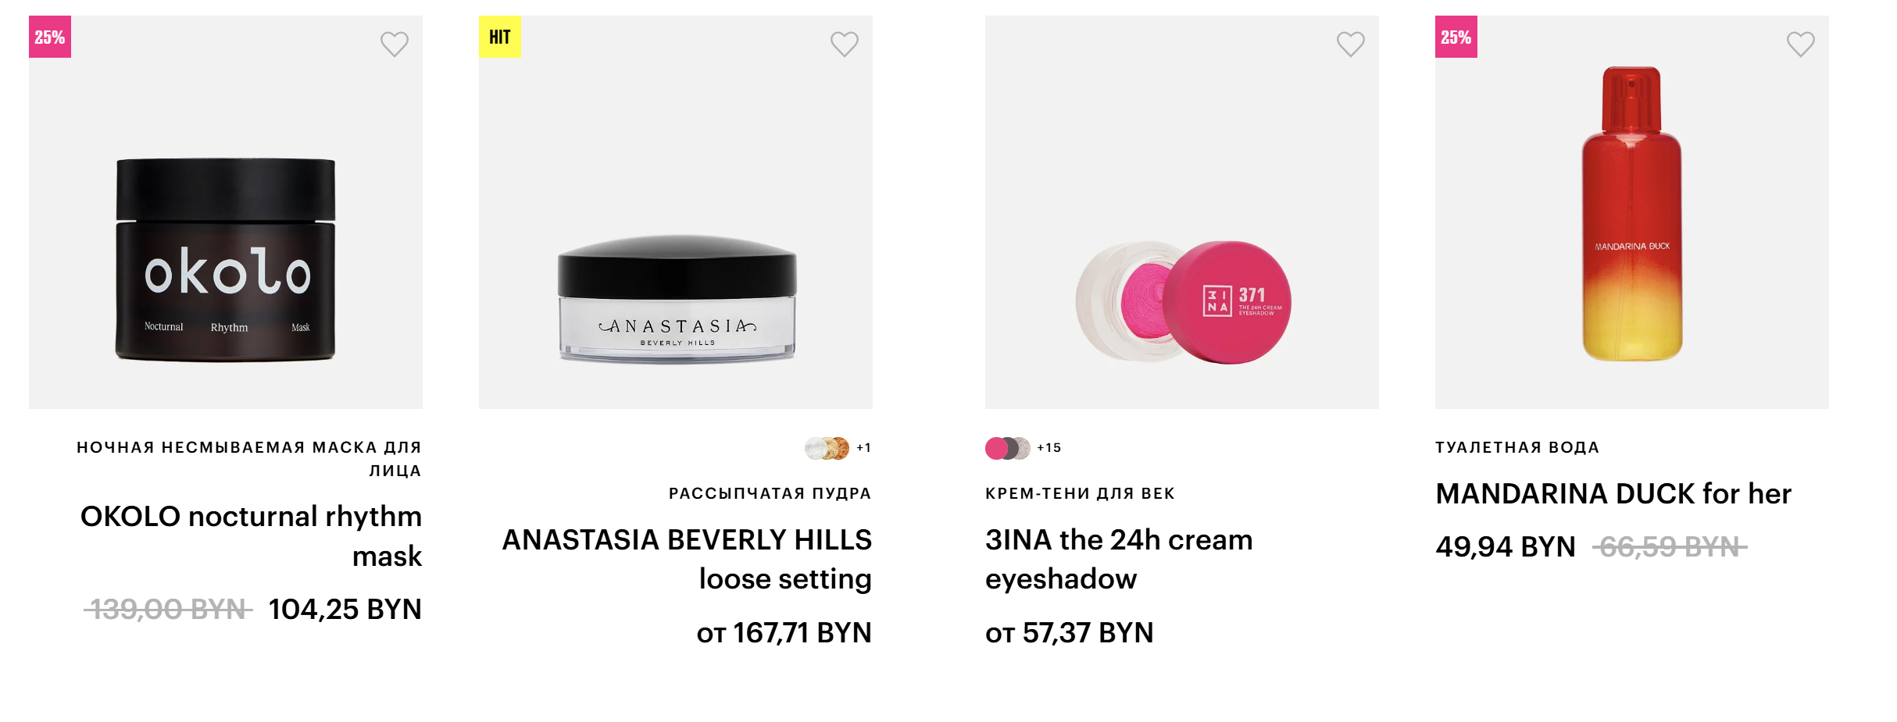

Принцип симметричности в данном случае заметен в том, что каждая карточка товаров оформлена таким образом, что ключевые элементы (изображение продукта, название, цена, скидка) располагаются равномерно по горизонтали. Элементы, расположенные зеркально относительно центральной оси, создают ощущение баланса, порядка и гармонии.

**Асимметрия:**

<https://www.pollen.design/>

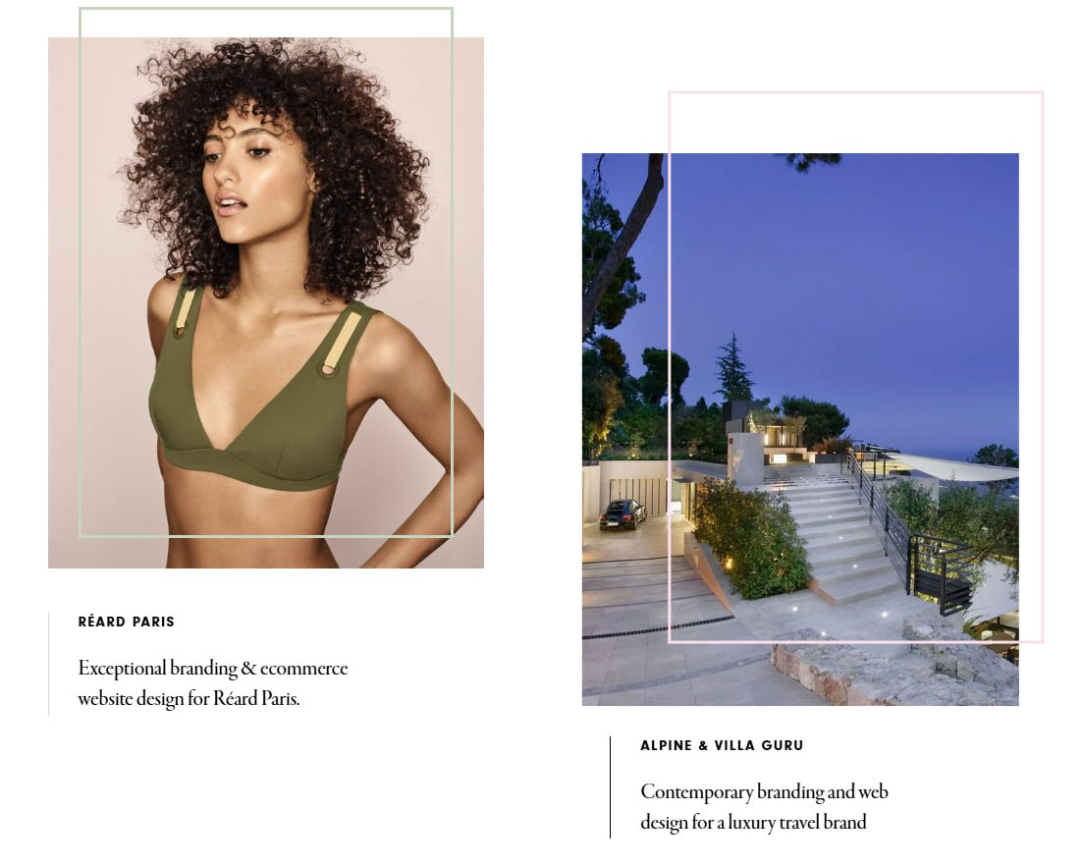

Фотографии расположены на разных уровнях (горизонт и вертикаль смещены), и каждая из них обведена отдельным контуром, который не совпадает с границами изображения.

Текстовые блоки находятся не по одной горизонтали или вертикали относительно снимков, а слегка «съехали», создавая «ступенчатый» эффект.

Всё это придаёт макету динамику и «нестандартность», что и является сутью асимметричного дизайна.

1. **Принцип непрерывности**

<https://fh.by/women>



Пункты меню выстроены **вдоль одной горизонтальной линии**, и наш взгляд автоматически «продлевает» эту линию, воспринимая все элементы как единую последовательность. В результате они кажутся взаимосвязанными и образуют один непрерывный ряд, что и соответствует принципу непрерывности.

1. **Принцип общего направления (общей судьбы).**

<https://www.floom.com/gb/shop/all>

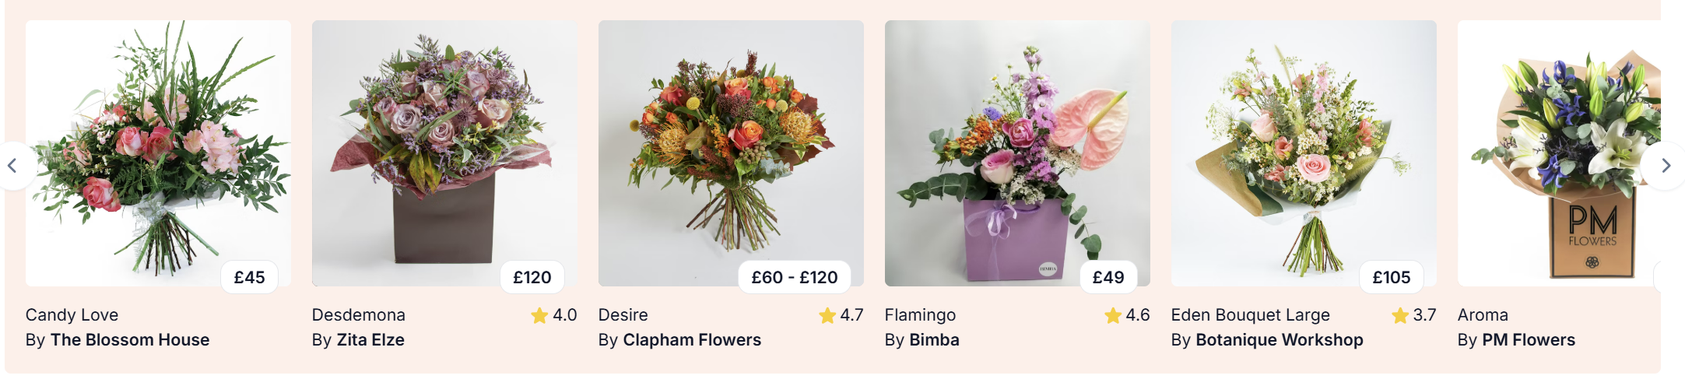

**Все карточки синхронно сдвигаются в одном направлении**, создавая впечатление единого «потока» или группы элементов, движущихся вместе. Именно это движение «вместе и в одну сторону» является основой **принципа общего направления** (общей судьбы): мозг воспринимает объекты, двигающиеся синхронно, как принадлежащие к одной группе.

1. **Принцип соотношения фигуры и фона**

<https://www.fedex.com/ru-ru/home.html>



В логотипе FedEx между буквами «E» и «x» образуется пустое пространство в форме стрелки. При этом стрелка не нарисована никакой краской — мы видим её благодаря тому, как «вырезано» пространство. Наш мозг автоматически «достраивает» эту форму, отделяя её от остальной части логотипа. Это и есть принцип фигуры и фона: мы воспринимаем стрелку (фигуру) на фоне букв и свободного пространства, даже если она не обозначена явно.



В логотипе NBC белое пространство в центре формирует силуэт павлина, хотя он не прорисован отдельным цветом. Мы воспринимаем эту область как **фигуру** (голова и клюв павлина), а разноцветные «перья» — как **фон**.

**Задание 4.** Найти также примеры использования законов композиции и основных элементов композиции. Отобразить скриншот и название закона/элемента композиции.

**Законы композиции.**

1. **Единство**.

[**https://activetheory.net/work**](https://activetheory.net/work)

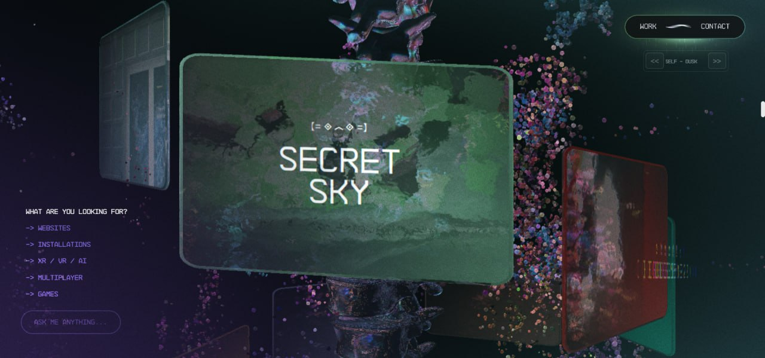

Этот пример демонстрирует **принцип единства** за счёт общей эстетики и согласованной цветовой палитры. Все элементы (фон, блоки с текстом, декоративные частицы) выдержаны в одном футуристическом стиле и «работают» вместе, создавая цельный образ. Несмотря на динамичность и сложность композиции, пользователь видит гармоничную картину, а не набор разрозненных деталей.

1. **Соподчинение (композиционный центр).**

[**https://www.tesla.com/**](https://www.tesla.com/)



Ярко выражен **композиционный центр** в виде крупного изображения автомобиля, расположенного по центру экрана. Вся дополнительная информация (название модели, кнопки «Order Now» и «Learn More») визуально «подчинена» этой центральной картинке и поддерживает её. Пользователь сразу фокусируется на автомобиле как главном элементе, а всё остальное служит дополнительным контекстом.

1. **Равновесие.**

<https://www.apple.com/airpods-pro/>

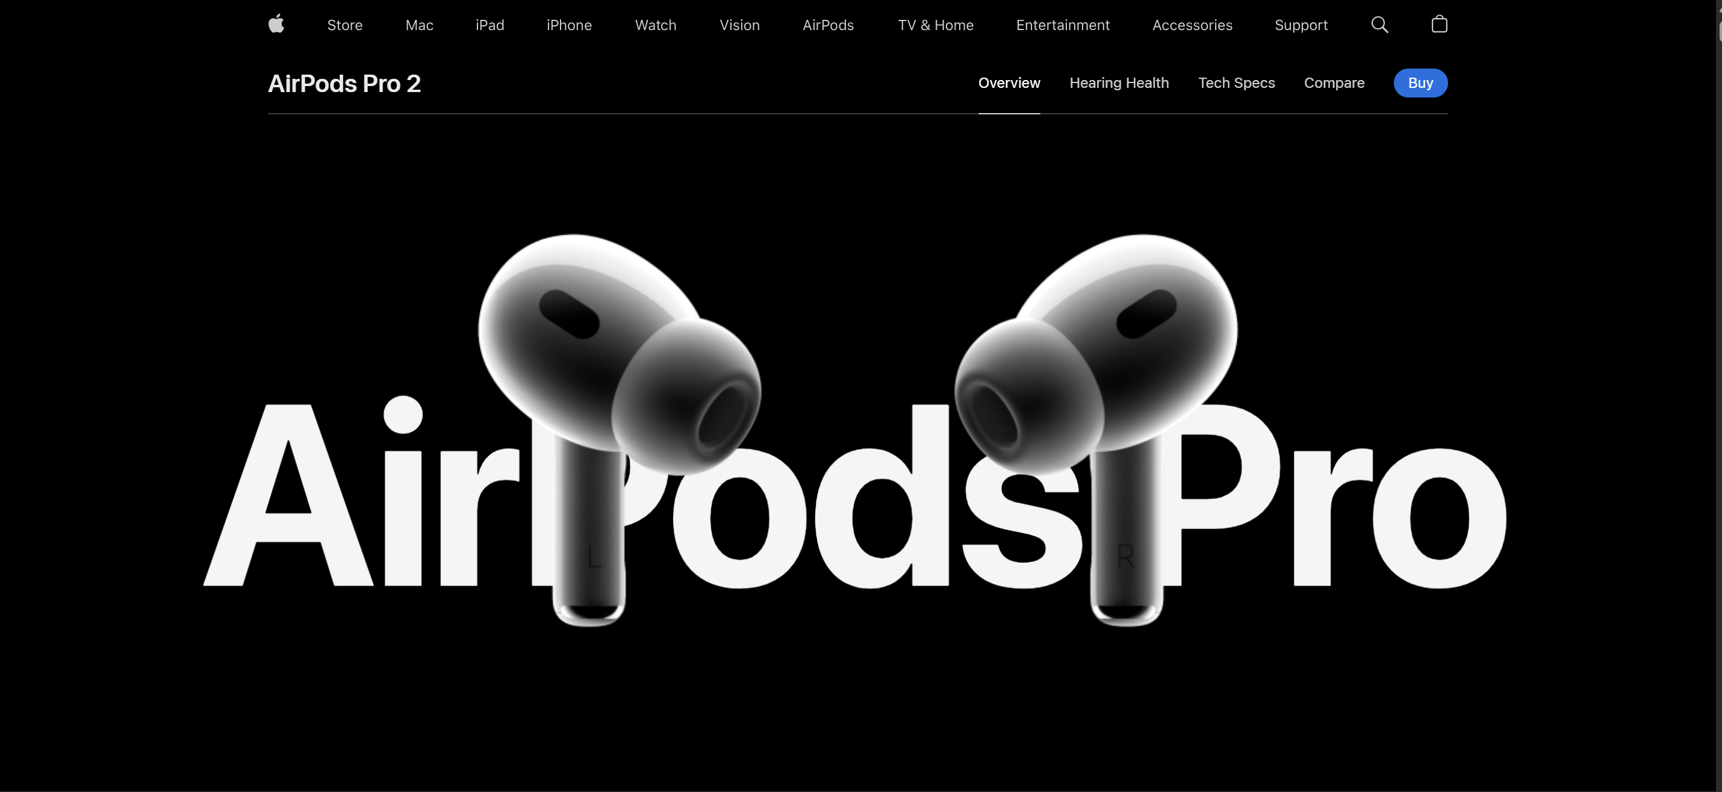

В данном примере **два наушника** располагаются по обе стороны от воображаемой вертикальной оси, проходящей через центр экрана. Крупная надпись «AirPods Pro» тянется по центру, создавая «фундамент» для композиции. Вот почему это выглядит уравновешенно:

Левый наушник «смотрит» вправо, а правый наушник — влево. Визуально они уравновешивают друг друга, словно две одинаковые фигуры, отражённые по центру. Если мысленно провести вертикальную линию посередине экрана, мы увидим, что наушники располагаются примерно одинаково по обе стороны, а надпись «AirPods Pro» проходит ровно за ними, объединяя всё в единую картину.

Тёмный фон и белый текст создают чёткий контраст, а свободное пространство по бокам усиливает ощущение баланса, не перегружая композицию деталями.

Наушники имеют схожую форму и размер, поэтому ни один из них не кажется тяжелее другого. Текст в центре распределяется равномерно, не перетягивая внимание в одну сторону.

**Элементы композиции**

1. **Точка.**

<https://www.samsung.com/uk/>

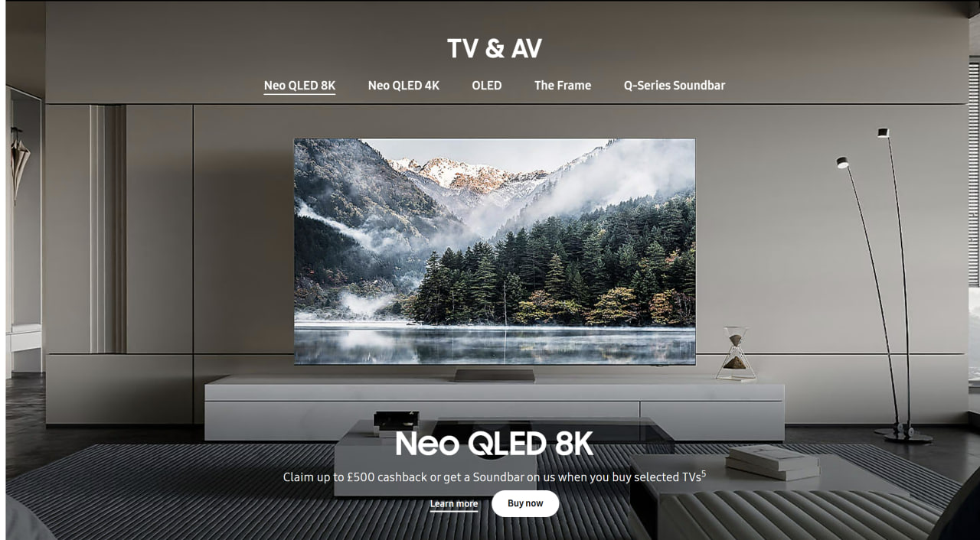

На этом изображении телевизор размещён в самом центре кадра и выглядит самым крупным и заметным элементом, притягивая к себе основной фокус внимания. Серый, нейтральный интерьер служит фоном, не конкурирующим с телевизором, а текстовые блоки (название «Neo QLED 8K», призыв «Learn more» и «Buy now») расположены ниже и имеют меньший визуальный вес. В результате именно телевизор выполняет роль «точки» (акцентного элемента), вокруг которой строится вся композиция.

1. **Линия.**

<https://www.becfurniture.com/>

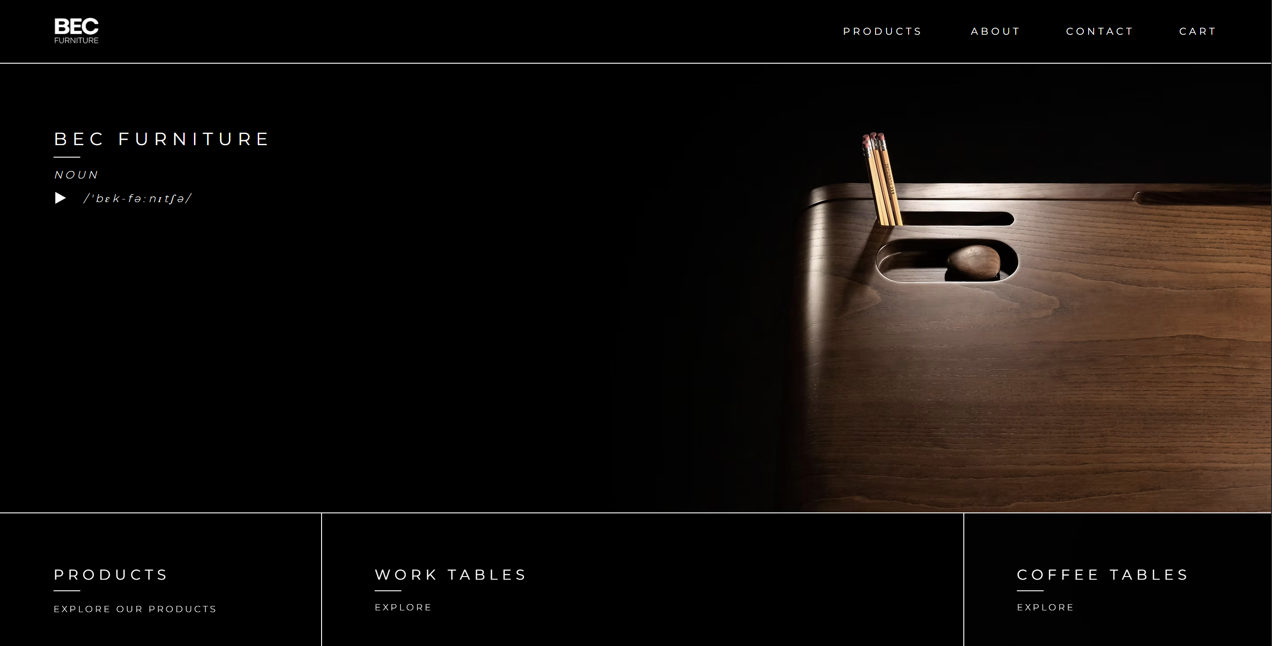

На этом сайте тонкие линии чётко разделяют разные блоки (например, «Products», «Work Tables», «Coffee Tables»), формируя сетку и указывая пользователю, где начинается и заканчивается каждый раздел. Эти линии придают композиции структуру и упорядоченность, а также создают визуальную направленность взгляда — всё это ярко демонстрирует использование линии как композиционного элемента. На данном сайте тонкие горизонтальные и вертикальные линии «ведут» взгляд по прямоугольным блокам, выделяя зоны для каждого типа мебели и позволяя пользователю быстро ориентироваться. По сути, они создают визуальные «направляющие», указывающие, в какой области экрана находится нужная информация и куда смотреть дальше.

1. **Расположение.**

<https://www.coca-cola.com/by/be>

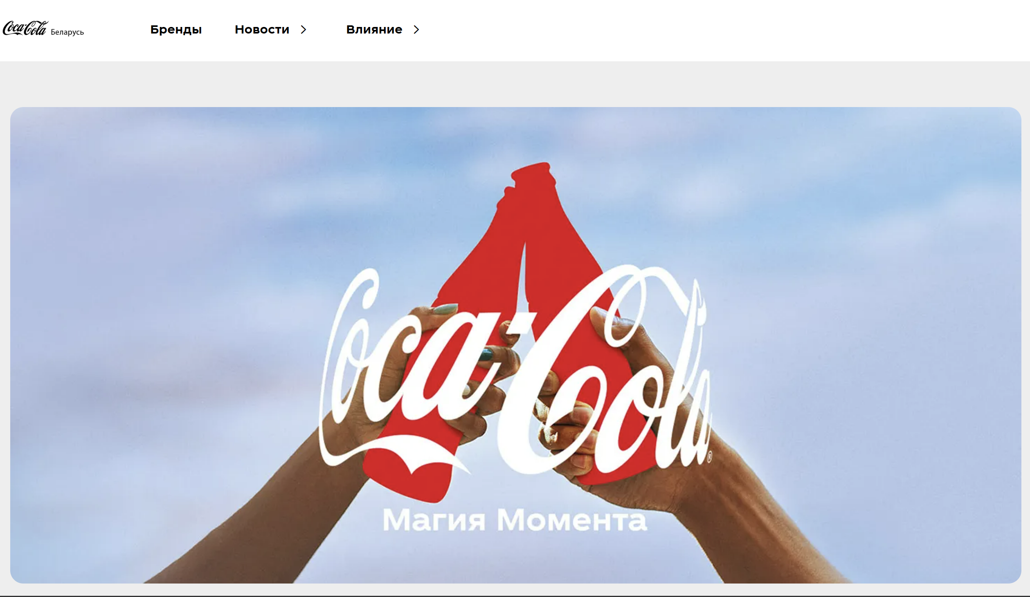

Композиция выглядит симметричной, потому что две руки и бутылки располагаются по обе стороны от воображаемой вертикальной оси, образуя зеркальное отражение: левая рука и правая рука, два горлышка, соприкасающихся в центре, и логотип, который заполняет пространство между ними. Это создаёт ощущение равновесия и баланса, когда левая и правая части кадра выглядят «зеркальными» относительно центральной линии.

[https://www.samsung.com/uk/](%20https:/www.samsung.com/uk/)

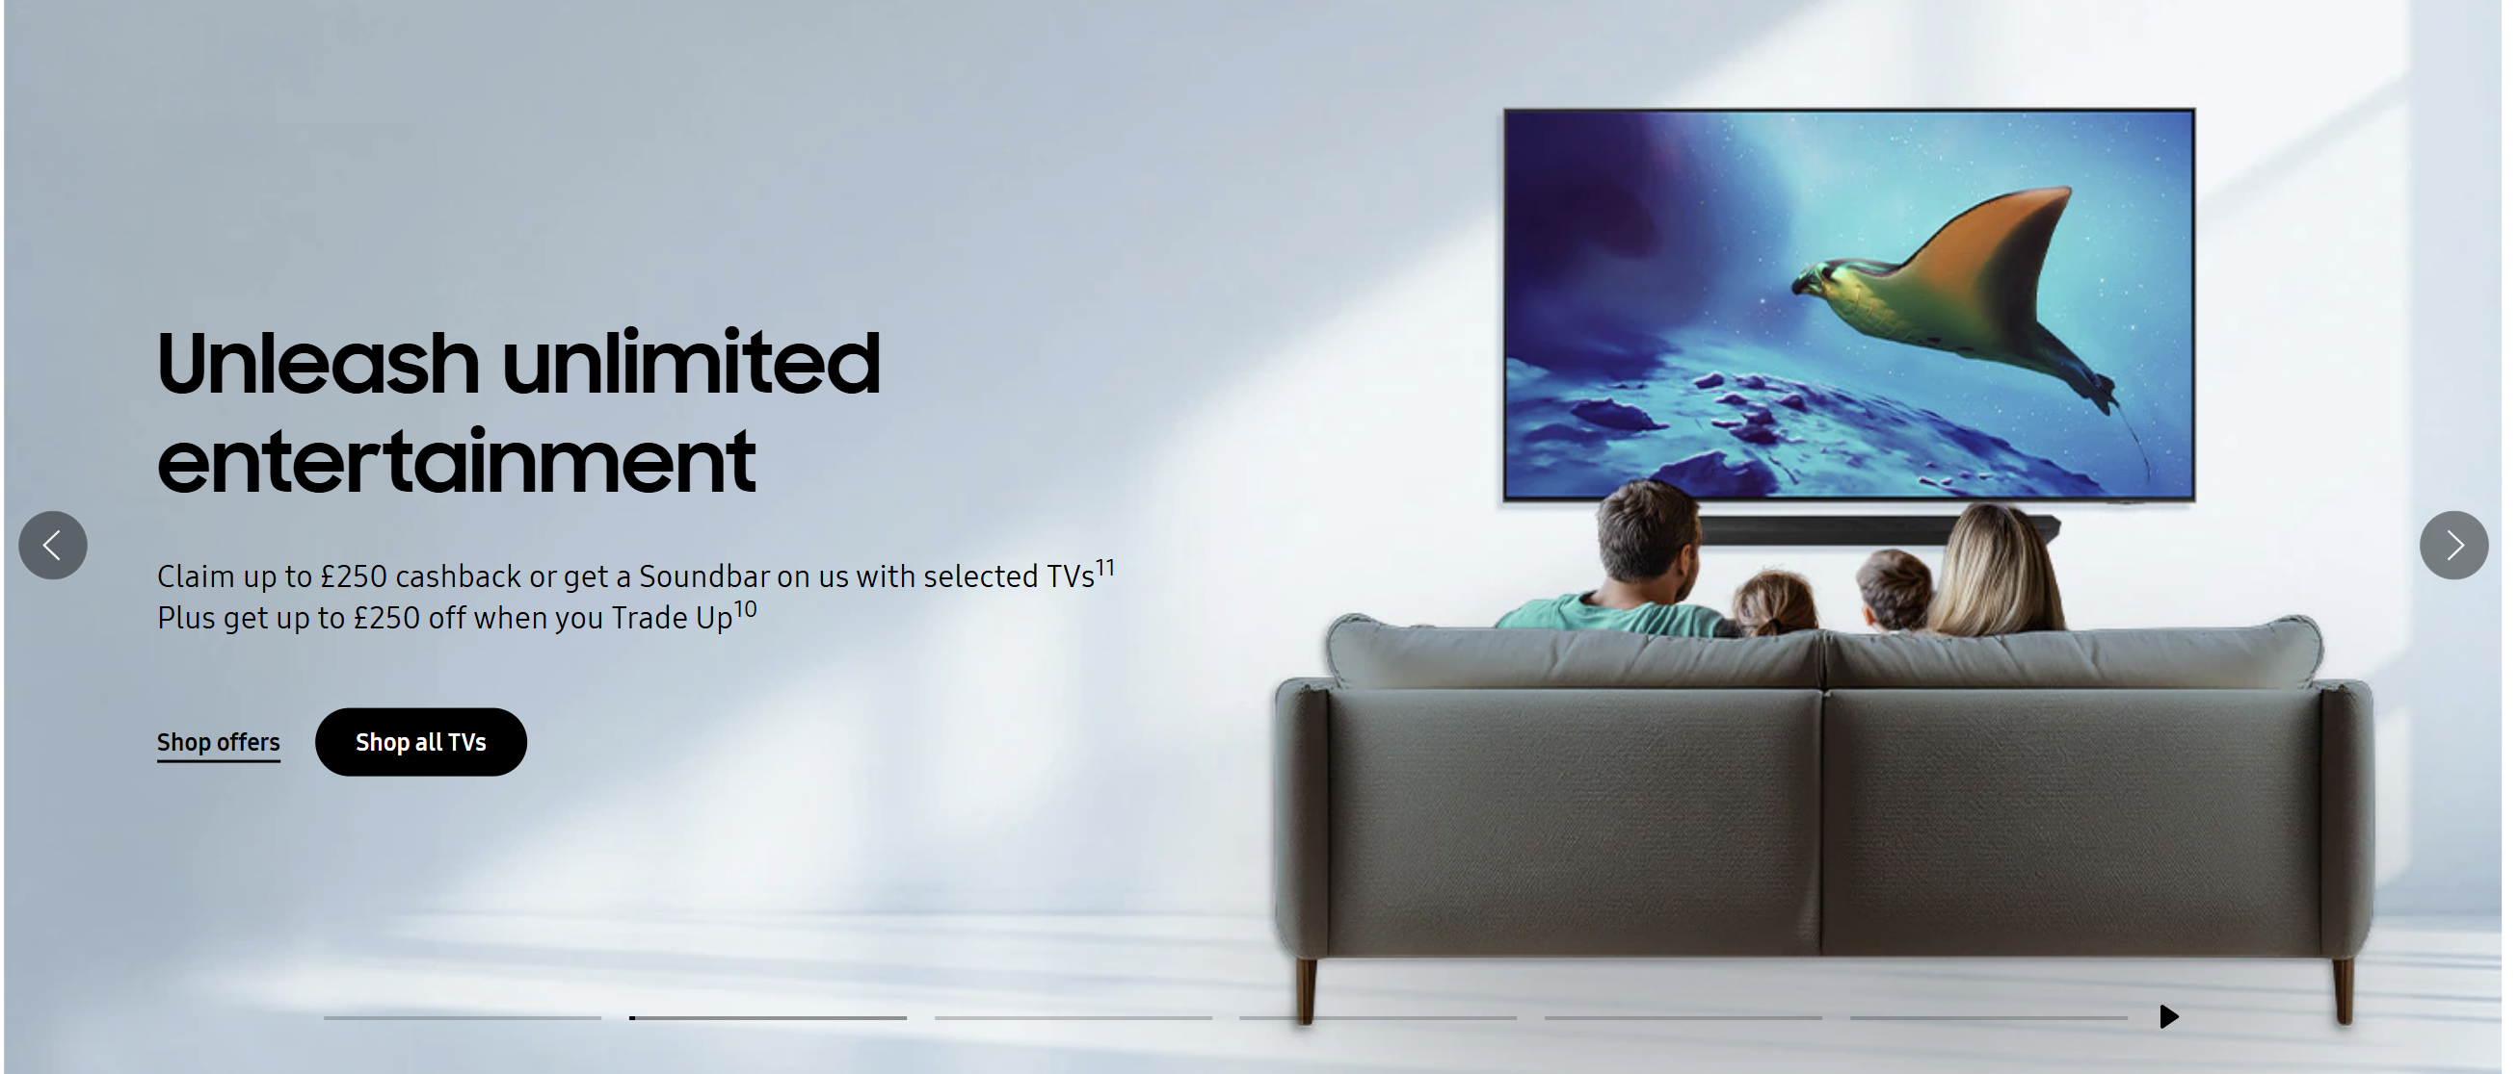

На этом изображении крупная сцена с диваном и телевизором расположена справа, а слева — текстовой блок с заголовком и кнопками. При этом «вес» композиции распределён неравномерно: визуально «тяжёлая» часть (семья и телевизор) занимает правую сторону, а «лёгкая» (текст и свободное пространство) — левую. Такая несимметричная расстановка вызывает ощущение движения и эмоционального интереса, ведь глаза сначала цепляются за яркий визуал справа, а затем переходят к тексту слева. В результате создаётся **динамический баланс**: нет зеркальности, но есть контраст между крупным изображением и сравнительно небольшим текстовым блоком, что подчёркивает асимметричную, живую природу композиции.

1. **Форма.**

<https://www.duolingo.com/>

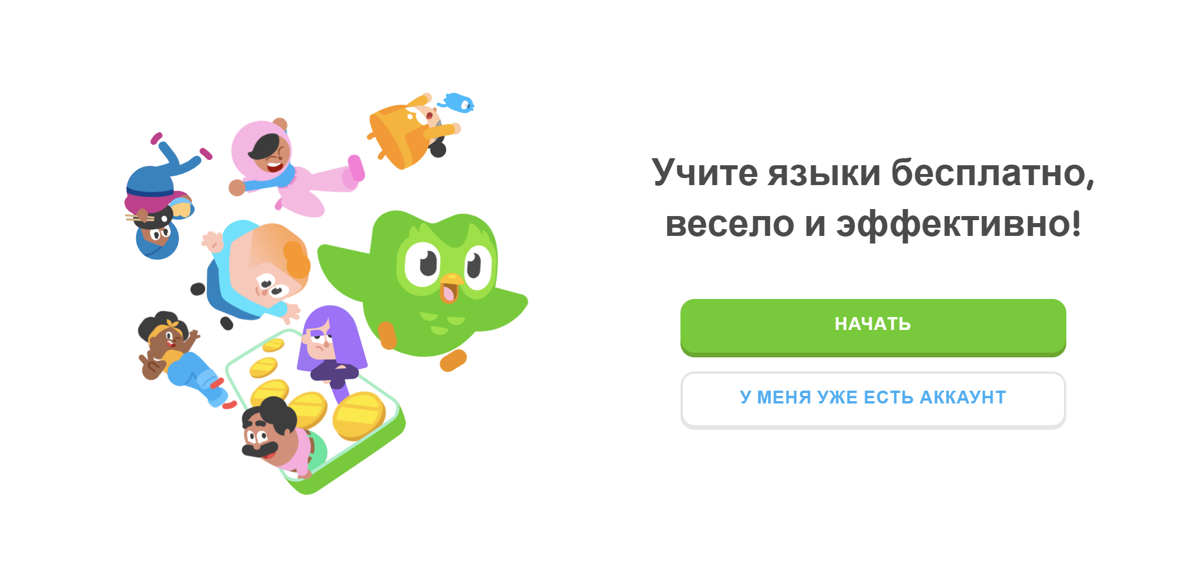

Чем сложнее форма элемента интерфейса, тем больше его визуальный вес по сравнению с объектами правильной формы.

На иллюстрации слева персонажи и сова имеют сложные, плавные контуры, которые делают их ярче и визуально «тяжелее». Они создают эмоциональный фон и привлекают внимание к брендированному образу Duolingo. При этом кнопки «Начать» и «У меня уже есть аккаунт» оформлены проще — это прямоугольники с небольшим скруглением. Благодаря более упрощённой форме они выглядят легче и выполняют свою основную функцию: подчёркивают кликабельность и призывают к действию.